题目  
第一题：个人简历

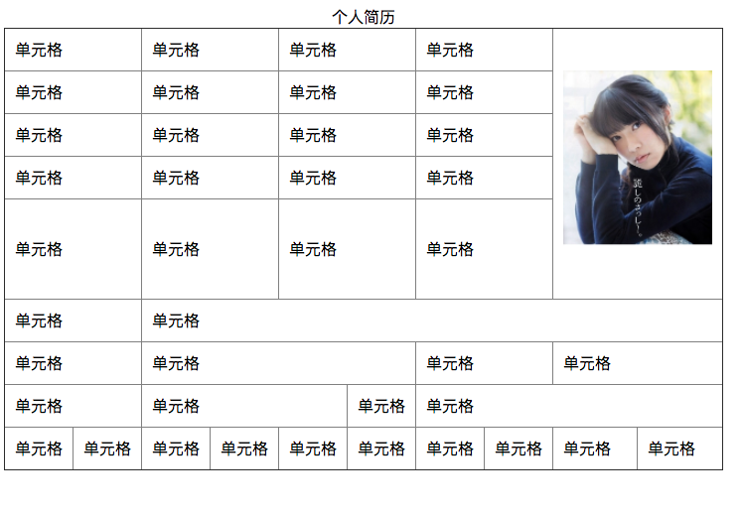

作业目标能力提升

1. 掌握表格的使用
2. 掌握合并单元格的方式
3. 掌握单元格 width 和 height 的使用和影响

解题思路

使用表单知识完成本作业，解题思路如下：

步骤一：新建web项目

使用编辑工具完善创建web项目(以HBuilder为例)，然后完善<head></head>标签中的内容。代码如下：

<!DOCTYPE html>

<html lang="en">

<head>

<meta charset="UTF-8">

<!-- 强制IE浏览器采用最新的edge引擎解析，chrome采用最新版本 -->

<meta http-equiv="X-UA-Compatible" content="IE=edge,chrome=1">

<!-- 双模式浏览器优先使用 webkit -->

<meta name="renderer" content="webkit">

<!-- 移动端视窗设置 -->

<!-- <meta name="viewport" content="width=device-width, initial-scale=1.0, user-scalable=no"/> -->

<!-- title 标题 -->

<title>个人简历</title>

<!-- 描述 -->

<meta name="description" content="你的描述内容，一段完整的描述，150字以内">

<!-- 关键字 -->

<meta name="keywords" content="多个关键词用英文,号分割">

</head>

<body>

</body>

</html>

步骤二：表格布局

根据需求，在<body></body>标签中完善页面标签信息。然后，进行单元格合并、单元格宽高设置、单元格元素完善等操作。

代码如下：

<body>

<table border="" style="border-collapse:collapse;" cellpadding="10">

<caption>个人简历</caption>

<tr>

<td colspan="2">单元格</td>

<td colspan="2">单元格</td>

<td colspan="2">单元格</td>

<td colspan="2">单元格</td>

<td colspan="2" rowspan="5"><img src="img/1.jpg" width="150px" alt="" /></td>

</tr>

<tr>

<td colspan="2">单元格</td>

<td colspan="2">单元格</td>

<td colspan="2">单元格</td>

<td colspan="2">单元格</td>

</tr>

<tr>

<td colspan="2">单元格</td>

<td colspan="2">单元格</td>

<td colspan="2">单元格</td>

<td colspan="2">单元格</td>

</tr>

<tr>

<td colspan="2">单元格</td>

<td colspan="2">单元格</td>

<td colspan="2">单元格</td>

<td colspan="2">单元格</td>

</tr>

<tr>

<td colspan="2" height="80px">单元格</td>

<td colspan="2">单元格</td>

<td colspan="2">单元格</td>

<td colspan="2">单元格</td>

</tr>

<tr>

<td colspan="2">单元格</td>

<td colspan="8">单元格</td>

</tr>

<tr>

<td colspan="2">单元格</td>

<td colspan="4">单元格</td>

<td colspan="2">单元格</td>

<td colspan="2">单元格</td>

</tr>

<tr>

<td colspan="2">单元格</td>

<td colspan="3">单元格</td>

<td>单元格</td>

<td colspan="4">单元格</td>

</tr>

<tr>

<td>单元格</td>

<td>单元格</td>

<td>单元格</td>

<td>单元格</td>

<td>单元格</td>

<td>单元格</td>

<td>单元格</td>

<td>单元格</td>

<td>单元格</td>

<td>单元格</td>

</tr>

</table>

</body>

案例完整代码，请参考：03_作业答案/简历-表格

第二题: 天气预报

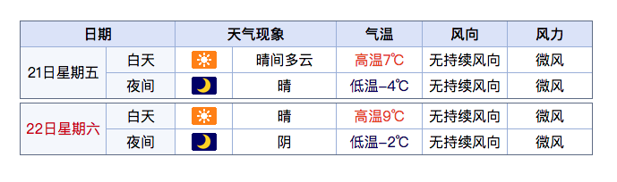

* 参考答案

根据表格知识，完成该项目。

步骤一：新建web项目

按照规范的项目名命名规范，新建web项目，同时导入素材，然后在对应的css文件夹中新建css文件。

步骤二：配置html文件

完善<head></head>标签内容，代码如下：

<head>

<meta charset="UTF-8">

<!-- 强制IE浏览器采用最新的edge引擎解析，chrome采用最新版本 -->

<meta http-equiv="X-UA-Compatible" content="IE=edge,chrome=1">

<!-- 双模式浏览器优先使用 webkit -->

<meta name="renderer" content="webkit">

<!-- 移动端视窗设置 -->

<!-- <meta name="viewport" content="width=device-width, initial-scale=1.0, user-scalable=no"/> -->

<!-- title 标题 -->

<title>天气预报</title>

<!-- 描述 -->

<meta name="description" content="你的描述内容，一段完整的描述，150字以内">

<!-- 关键字 -->

<meta name="keywords" content="多个关键词用英文,号分割">

<link rel="stylesheet" type="text/css" href="css/reset.css">

<link rel="stylesheet" type="text/css" href="css/index.css">

</head>

步骤三：完善标签

根据需求完善<body></body>标签中的内容，代码如下：

<body>

<div class="wrap">

<table border="" class="today_table">

<tr class="title_tr">

<th colspan="2">日期</th>

<th colspan="2">天气现象</th>

<th>气温</th>

<th>风向</th>

<th>风力</th>

</tr>

<tr>

<td class="day_td" rowspan="2" width="95">21日星期五</td>

<td class="day_td" width="76">白天</td>

<td width="63" class="table_today_day">

</td>

<td width="115">晴间多云</td>

<td width="95" class="maxT">高温7℃</td>

<td width="94">无持续风向</td>

<td width="94">微风</td>

</tr>

<tr>

<td class="day_td">夜间</td>

<td class="table_today_night">

</td>

<td>晴</td>

<td class="minT">低温-4℃</td>

<td>无持续风向</td>

<td>微风</td>

</tr>

</table>

<table border="" class="tomorrow_table">

<tr>

<td class="day_td weekned" rowspan="2" width="95">22日星期六</td>

<td class="day_td" width="76">白天</td>

<td width="63" class="table_today_day">

</td>

<td width="115">晴</td>

<td width="95" class="maxT">高温9℃</td>

<td width="94">无持续风向</td>

<td width="94">微风</td>

</tr>

<tr>

<td class="day_td">夜间</td>

<td class="table_today_night">

</td>

<td>阴</td>

<td class="minT">低温-2℃</td>

<td>无持续风向</td>

<td>微风</td>

</tr>

</table>

</div>

</body>

步骤四：完善样式

在对应的css文件中，完善样式布局。

本案例完整代码，请参考：03_作业答案/天气预报-表格

第三题: 登录界面

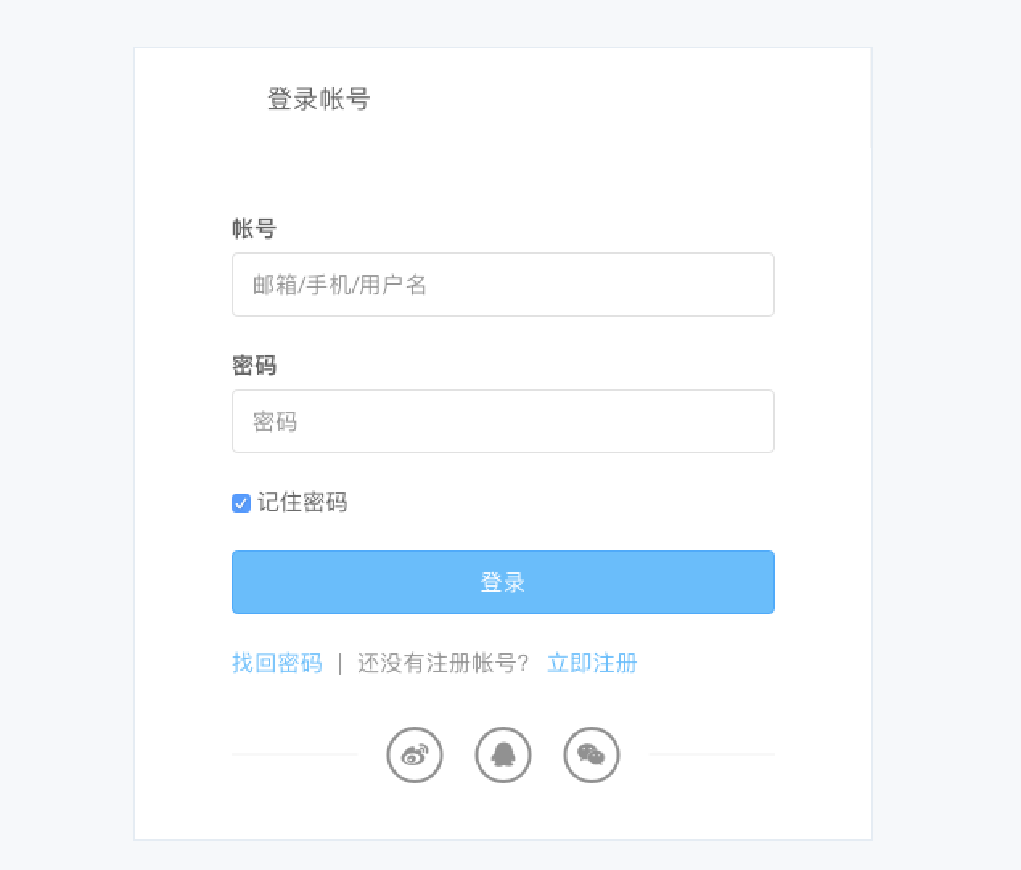

* 参考答案

根据表单相关内容完成该项目。

步骤一：新建web项目

根据项目名命名规范，使用编辑器新建项目(以HBuilder为例)。然后，在css文件夹中，新建外部css文件。

步骤二：配置html文档

完善<head></head>标签中的内容，同时将步骤一创建的外部css文件引入到html文档中。

代码如下：

<!DOCTYPE html>

<html>

<head>

<meta charset="UTF-8">

<!-- 强制IE浏览器采用最新的edge引擎解析，chrome采用最新版本 -->

<meta http-equiv="X-UA-Compatible" content="IE=edge,chrome=1">

<!-- 双模式浏览器优先使用 webkit -->

<meta name="renderer" content="webkit">

<!-- 移动端视窗设置 -->

<!-- <meta name="viewport" content="width=device-width, initial-scale=1.0, user-scalable=no"/> -->

<!-- title 标题 -->

<title>login</title>

<!-- 描述 -->

<meta name="description" content="你的描述内容，一段完整的描述，150字以内">

<!-- 关键字 -->

<meta name="keywords" content="多个关键词用英文,号分割">

<link rel="stylesheet" type="text/css" href="css/reset.css"/>

<link rel="stylesheet" type="text/css" href="css/index.css"/>

</head>

<body>

</body>

</html>

步骤三：布局html

按照层次，从外向内，从上到下的进行布局。一行一行的进行完善，首先处理“登录账号”部分。



完善<body></body>标签中的内容。代码如下

<body>

<div class="login-section">

<!--登录账号-->

<div class="login-div">登录账号</div>

</div>

</body>

步骤四：完善步骤三样式

布局步骤三部分的样式。代码如下：

该部分代码请参考：02_练习源码/4登录界面/CSS/index.css文件。

步骤五：剩余部分页面完善

按照步骤三，步骤四的逻辑，先处理一行的标签内容，然后再去完善样式。按照这样的思路完善剩余的页面内容。

本案例详细代码，请参考：03_作业答案/登录界面